План-проект:«Многофункциональная развивающая книга из фетра «Счёт»»
Автор: воспитатель Худышева Марина Васильевна
МОУ«Двулученская СОШ имени А.В. Густенко» дошкольные группы
Цель проекта (пособия):-
Развитие самостоятельности и инициативы воспитанников, их познавательных интересов и способностей, интеллектуальное развитие на основе практических действий, развития познавательной активности в игровой деятельности.
Ценность пособия заключается в том, что оно используется в работе педагогов, и в самостоятельной деятельности детей, так же даёт родителям идеи для творческого участия в образовательном процессе детского сада и в семье.
Задачи:
1. Совершенствование навыка счета в пределах 5-ти, формирование умения соотносить количество предметов с числом, формирование понятий больше-меньше-равно.
2. Формирование у детей понятий один, много, мало, ни одного, маленький, большой;
3. Закрепление умения ориентироваться в пространстве (слева, справа, вверху, внизу);
4. Закрепление знаний о величине, форме, цвете предметов, умения объединять предметы по общим признакам;
5. Закрепление знаний детей о времени суток;
6. Развитие внимания, памяти, речи, наблюдательности (игры "Чего не стало" и "Что изменилось");
8. Закрепление умения детей подбирать предметы по цвету;
9. Развитие представлений о цвете, форме, величине и свойствах предметов через яркие наглядные образы и игровую деятельность;
10. Развитие мелкой моторики пальцев рук;
Инновация:
Данное пособие, как элемент развивающей предметно – пространственной среды группы, соответствует требованиям ФГОС. Оно обеспечивает возможность общения и совместной деятельности детей, взрослых, (родителей) содержательно насыщено, трансформируемо, полифункционально, вариативно, доступно и безопасно.
Описание работы:
Предлагаю вашему вниманию пособие из фетра. Данное пособие - книга «Счёт» будет полезна педагогам, работающим с детьмиранего дошкольного возраста, а также родителям, имеющих детей дошкольного возраста.

1 страничка«Время суток для птенчика»
Цель данной игры:
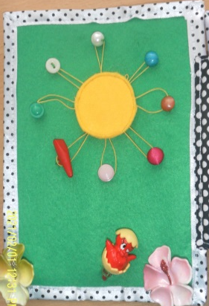
Развитие мелкой моторики,
Задание:
1.Как называется время суток, когда солнышко светит? (утро, день)
2.Назови время суток, если светит луна? (ночь)
3.Что будет если солнышко спрячется за тучку?
5.Зачем нам солнышко?
6. Что будет делать птенчик когда ночь?
7.Что будет делать птенчик когда день?
8.Зачем цветочкам солнышко?
9.Что мы делаем ночью?
10.Назови время суток которое ты знаешь?
Внимание!
Во время игр учитывать возрастные особенности дошкольников!

2 страничка « Фигуры»«Кто в домике живёт»?
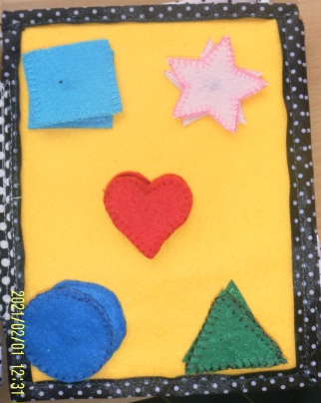Цель данной игры:

Закреплять название геометрических фигур (круг, квадрат, треугольник, звезда). Развивать речевую активность, развитие связной речи, развитие мелкой моторики. Закрепить понятие право-лево, верх-низ.
Проговариваем: «Треугольникзелений», «Прямоугольник голубой», «Круг синий», «Квадрат голубой» …….
Дидактическая игра « ПОДБЕРИ ФИГУРЫ»
Задачи:
знакомить детей с геометрическими фигурами( круг, квадрат, прямоугольник, треугольник, овал) ; выполнять действия с ними;
продолжать учить приклеивать фигуры на липучки , используя трафарет;
соотносить предметы по форме и размеру;
развивать мелкую моторику рук.
Ход игры:
Воспитатель показывает набор геометрических фигур ( круг, квадрат, прямоугольник, треугольник, овал) , называет их и показывает, как надо их вставить в трафареты. Предлагает сделать то же самое ребенку. Во время игры педагог постоянно закрепляет цвет и форму геометрических фигур.
Вышеуказанные игры организовываются и проводятся под руководством воспитателя с подгруппой детей (3-4 ребенка) или индивидуально с 1 ребенком.
Задание:
1. Назови все геометрические фигуры, из которых построен домик
2.Назови фигуру голубого цвета?(красного?розового?..)
3. На какой предмет похожа фигура под треугольником? (телефонная трубка, мостик, качели, штанга, весы…..)
4. Открепи квадрат
5. Какую фигуру «ты» открепил (ла)? и т.д.
6.Какие фигуры спрятались в домике?
7. Скажи полным предложением(в домике спрятался треугольник…..)
Внимание!
Во время игр учитывать возрастные особенности дошкольников!

3 Страничка «Цифры»

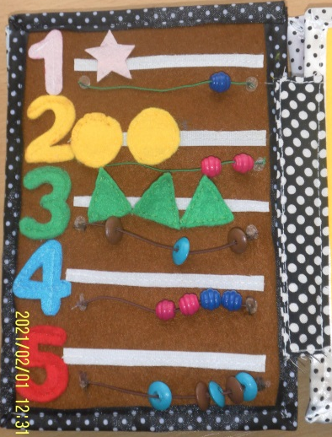

Стишки на запоминание цифр

1 | Это - цифра единица.  Первой быть она стремится!  Всех прямее и ровней,  Остальные все - за ней!
2 | Два на лебедя похожа:  Шейка есть и хвостик тоже.  Лебедь может подсказать,  Как нам цифру два узнать.
3 | Три медведя утром сами  Собирались за грибами.  Первый – мишка косолапый,  Он глава семьи, он папа.  Мама рядышком идёт,  От него не отстаёт.  А за ними – их сынишка,  Торопясь, бежит вприпрыжку
4 | У меня в руке флажок!  Посмотри скорей, дружок,  До чего же он хорош,  На четвёрку так похож!
5 | Ветер парус надувает,  А на мачте флаг играет.  Ветер хочет показать  Всем ребятам цифру пять!

4Страничка «Пирамидка»

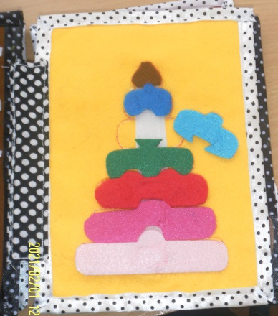Д/ игра «Собери пирамидку»
Задачи:
учить подбирать подходящие по размеру полоски и приклеивать их на липучки, вставлять полоски в трафарет;
развивать глазомер и координацию движения рук;
формировать умение находить предмет, ориентируясь на его основные признаки.
Ход игры:
1 вариант:
Воспитатель снимает все полоски с пирамидки и раскладывает их от самой короткой до самой длинной на столе, предлагает ребенку навести порядок- сложить пирамидку. Вместе с ребенком рассматривают все полоски пирамидки.
-Какие полоски по размеру? (все разные)
-Найди самую большую полоску
-Какая по цвету самая длинная полоска?(желтая)
-А самая короткая? ( зеленая)
Приклей ее, найди полоску поменьше, найди самую маленькую полоску.
Воспитатель показывает, как можно сравнить полоски по размеру( наложить одну полоску на другую).
Первый раз ребенок учится собирать пирамидку из трех полосок, в дальнейшем - из 5.
Воспитатель сопровождает действия художественным словом:
Я собираю пирамидку, как нелегко ее собрать!
Колечек много разноцветных :1,2,3,4,5
2 вариант:
Когда ребенок научится собирать пирамидку из 5 полосок, задание усложняется: Воспитатель снимает с каждой большой полоски маленькие и учит ребенка приклеивать полоски по принципу трапеции.

Внимание!
Во время игр учитывать возрастные особенности дошкольников!

5Страничка « Фрукты»

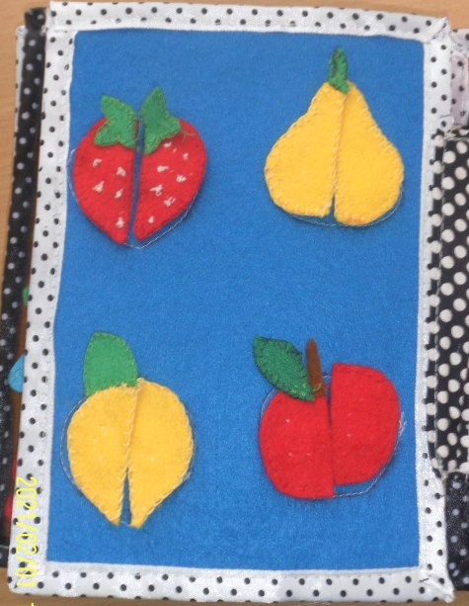Д/и "Маленькое и большое". Цель игры: подбирать фрукты по размеру.
2. Д/и "Найди одинаковые по цвету" Цель игры: сортировать по однородной цветовой гамме, распределение по холодному и теплому тону.
3. Д/и "Найди одинаковую форму " Цель игры: соотносить формы фруктов с

Задание:
1.Какие фрукты ты ещё знаешь?
3.Как называется место, где растут фруктовые деревья? (сад)
4.Где растут овощи?
5.Какие овощи ты знаешь?
6.Что можно приготовить из яблок? (сок яблочный, пюре яблочное…)
7.Сколько яблок в корзинке?
8.Сколько яблок висит на дереве?
9.Из каких частей состоит дерево? ( крона, ствол, ветки, листья, корни)
Игра «Один – много»
Воспитатель: – Я буду называть один фрукт, а вы много фуктов.
(например: дом-дома)
Яблоко – Яблок
Клубника – клубник
Груша – груш
Лимон– Лимонов
Внимание!
Во время игр учитывать возрастные особенности дошкольников!

6 Страничка«Собери мишку»

Игра «Собери мишку».
Цель: развивать внимание, мелкую моторику, образное мышление.
Игровой материал и наглядные пособия: отдельные изображения частей тела игрушки-медвежонка.
Описание: рассказать ребенку сказку о том, как мальчику Ване подарили на день рождения красивого плюшевого медвежонка. «Ваня очень любил свою игрушку. Он клал медвежонка с собой в постель, кормил его, придумывал ему сказки. Но однажды, играя, мальчик нечаянно уронил мишку, и тот развалился. Давай поможем Ване собрать его любимую игрушку». Показать ребенку детали медвежонка, предложить собрать его фигурку на. Помочь ребенку, спрашивая: «Где должна быть голова мишки? Правильно, наверху. А куда ты положишь лапку? Да, одна лапка - на туловище справа, другая - слева».
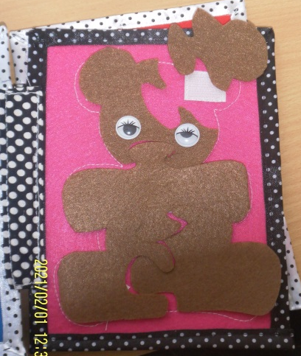
7Страничка «Посчитаем пальчики»
«Считалка»
Сколько пальчиков у нас? Посчитаем?
– Это – раз! Загибаем? - Это – два!
Продолжаем? – Три, четыре…
Где же пятый? – Вот, смотрите!
Продолжаем на другой: Вот шестой, седьмой, восьмой…
Пиф-паф-ой-ой-ой!
Да, девятый он такой!
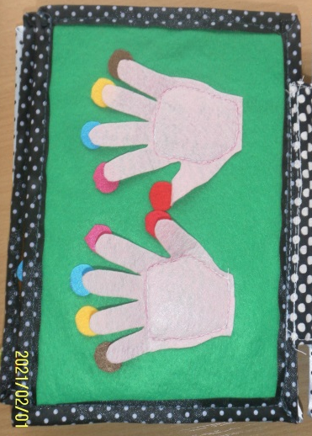
Сколько пальчиков всего? – Ровно десять! О-го-го!!!

Ребенок сгибает пальчики, растопыривает пальчики. Ребенок загибает левой рукой пальчики на правой руке.
На пятый пальчик большой палей поднимает вверх. Ребенок продолжает загибать пальчики на другой руке, начиная с мизинца.

